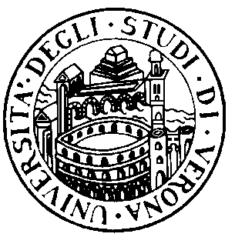
UNIVERSITÀ DEGLI STUDI DI VERONA - FACOLTÀ DI MEDICINA E CHIRURGIA

CORSO DI LAUREA SPECIALISTICA A CICLO UNICO IN ODONTOIATRIA E PROTESI DENTARIA

ANNO ACCADEMICO 2005-2006

ORARIO DELLE LEZIONI

Anno 1° Semestre I°

Aula 1 Piastra Odontoiatrica

Dal 3/10/05 al 22/12/05

ORARIO | LUNEDI | MARTEDI | MERCOLEDI | GIOVEDI | VENERDI
9-9.45

10-10.45

11-11.45 | INGLESE SCIENTIFICO I |  | CHIMICA GENERALE E INORGANICA E CHIMICA ORGANICA
12-12-45 | INGLESE SCIENTIFICO I |  | CHIMICA GENERALE E INORGANICA E CHIMICA ORGANICA
13-13.45
14-14.45 |  | CHIMICA GENERALE E INORGANICA E CHIMICA ORGANICA |  | CHIMICA GENERALE E INORGANICA E CHIMICA ORGANICA
15-15.45 |  | CHIMICA GENERALE E INORGANICA E CHIMICA ORGANICA |  | CHIMICA GENERALE E INORGANICA E CHIMICA ORGANICA
16-16.45 | FISICA APPLICATA |  | FISICA APPLICATA
17- 17.45 | FISICA APPLICATA |  | FISICA APPLICATA
18-18.45

Le lezioni di istologia della Prof.ssa Bentivoglio sono segnalate con apposito calendario

